GUÍA DE ACTIVIDADES DEL ESTUDIANTE
Tema 10: Construcción de Mapas de Calor
seaborn, ggplot2 y pheatmap — Semana 10
Curso | Programación Estadística y Visualización de Datos (ME101)
Docente | Mtro. Gilbert Alberto Monzon Diaz — gilbert.monzon@unsaac.edu.pe
Semana | 10 de 16 — Lunes 2 a viernes 6 de noviembre de 2026
Nombre del estudiante | RENSO VENTURA CHAMPI
Fecha de entrega | Viernes 6 de noviembre de 2026, antes de las 13:00 h

1. Presentación
Esta guía retoma el dataset y la matriz de correlación que TÚ MISMO/A diseñaste en el Tema 9, y los representa con las tres herramientas especializadas de hoy: seaborn (Python), ggplot2 (R) y pheatmap (R). Vas a comparar el esfuerzo y el resultado frente al heatmap manual que ya construiste con imshow()/image().

2. Objetivos de aprendizaje
Al finalizar esta guía serás capaz de:
- Construir un heatmap anotado con sns.heatmap(), incluyendo una máscara para ocultar la redundancia.
- Convertir una matriz de correlación a formato largo con pivot_longer() y graficarla con ggplot2 + geom_tile().
- Construir un heatmap con pheatmap, comparando el resultado con y sin agrupamiento jerárquico.
- Comparar cuatro enfoques distintos (manual, seaborn, ggplot2, pheatmap) para representar la misma información.

3. Antes de empezar
- Verificar que import seaborn no arroje error en tu entorno me101.
- Verificar que library(pheatmap) no arroje error en tu proyecto de RStudio; instalarlo con install.packages("pheatmap") si es necesario.
- Tener a la mano tu dataset y matriz de correlación del Tema 9 (o reconstruirlos si no los guardaste).
Importante
Esta guía te indica QUÉ construir y verificar en cada paso, pero no te da directamente el código completo de los ejercicios de reflexión ni de la actividad final. Se espera que apliques lo visto en la sesión teórica y práctica, y que consultes la documentación oficial enlazada en la sección 8 si te atoras.

4. Actividades

Tarea 1 — Heatmap anotado con seaborn (Dificultad: básica)
Duración estimada: 25 minutos. Entorno: JupyterLab, entorno me101
- Crea un cuaderno nuevo llamado Apellido_Nombre_Tema10_Python.ipynb. Reconstruye el MISMO dataset y matriz de correlación que usaste en el Tema 9 (mismas variables, mismos valores).
Python — completa el código
import pandas as pd
import numpy as np
import seaborn as sns
import matplotlib.pyplot as plt

# Completa: reconstruye tu dataset del Tema 9
datos = {
"____________________": [____________________],
}
df = ____________________
corr = ____________________
print(corr.round(4))
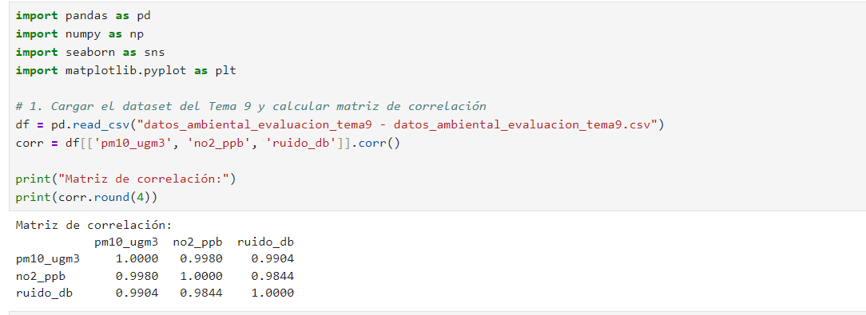
- Construye un heatmap anotado con sns.heatmap(), fijando cmap divergente, center=0, vmin=-1, vmax=1, y square=True. Guárdalo como heatmap_seaborn.png.
Python — completa el código
# Completa: heatmap con sns.heatmap()
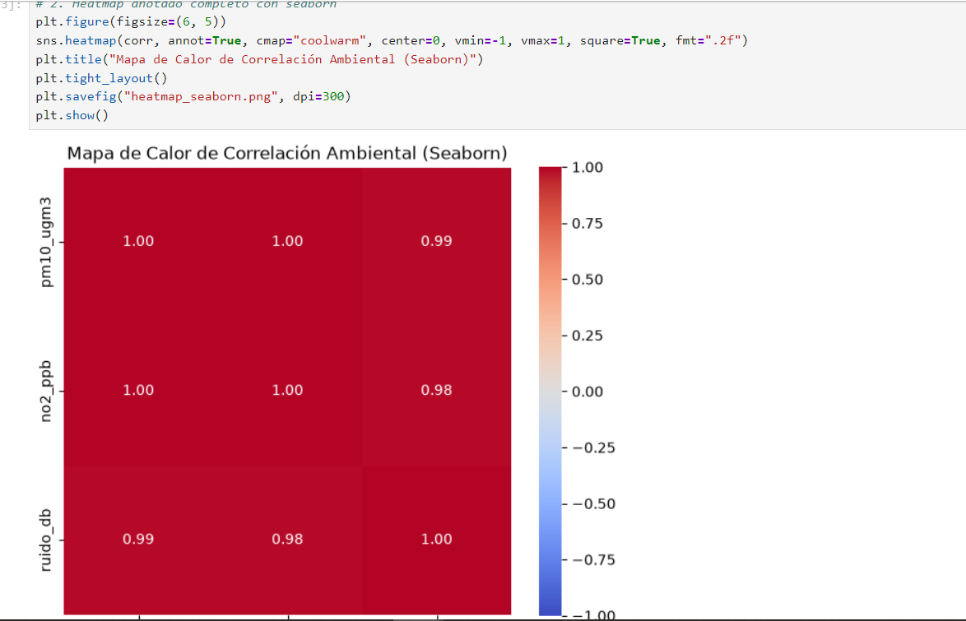
- Aplica una máscara con np.triu() para ocultar el triángulo superior, y guarda una segunda versión como heatmap_seaborn_mascara.png. Imprime cuántas celdas quedan visibles.
Python — completa el código
# Completa: mascara y segundo heatmap
mascara = ____________________
print("Celdas visibles:", ____________________)
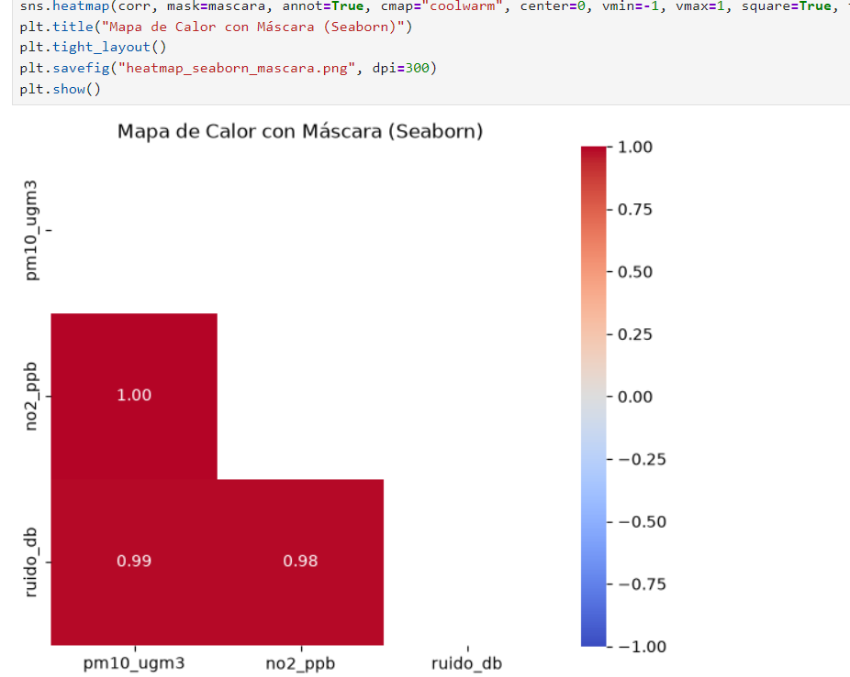
- Guarda el cuaderno. Lo necesitarás para el entregable final.

Tarea 2 — Heatmap con ggplot2 (Dificultad: intermedia)
Duración estimada: 30 minutos. Entorno: RStudio, tu proyecto del curso
- Crea un script nuevo llamado tema10_verificacion.R. Reconstruye el MISMO dataset y matriz de correlación (deben coincidir exactamente con la Tarea 1).
R — completa el código
library(tidyverse)

# Completa: reconstruye tu dataset y matriz de correlacion
datos <- data.frame(
____________________
)
matriz_corr <- ____________________
print(round(matriz_corr, 4))
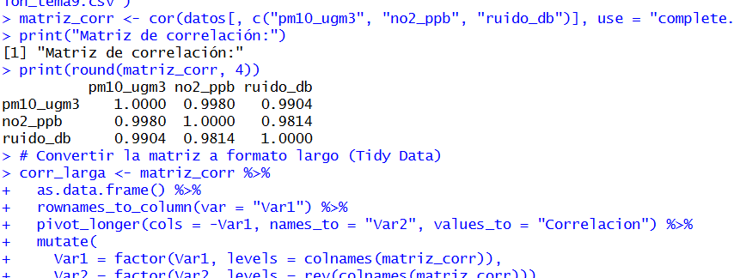
- Convierte la matriz a formato largo con pivot_longer(). Imprime el número de filas resultante y verifica que sea igual al número de variables al cuadrado.
R — completa el código
# Completa: convierte a formato largo
corr_larga <- ____________________
print(nrow(corr_larga))
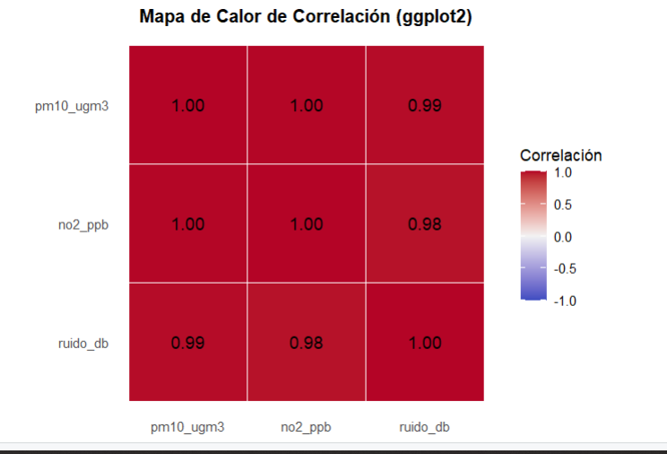
- Construye el heatmap con geom_tile(), geom_text() para las anotaciones, y scale_fill_gradient2() con midpoint=0 y limits=c(-1,1). Guárdalo como heatmap_ggplot2.png.
R — completa el código
# Completa: heatmap con ggplot2
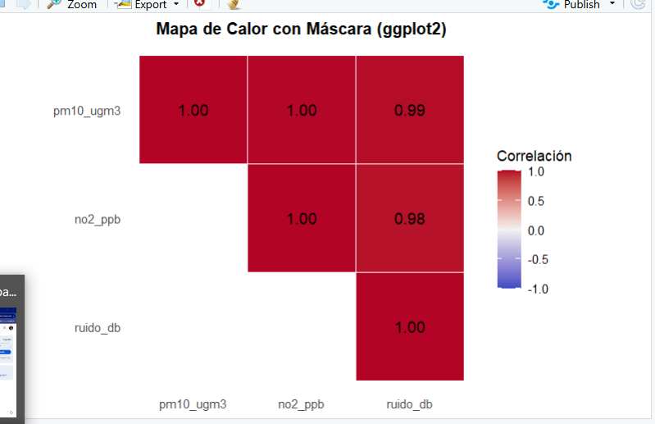
- Guarda el script. Lo necesitarás para el entregable final.

Tarea 3 — pheatmap con y sin agrupamiento (Dificultad: intermedia)
Duración estimada: 20 minutos. Entorno: RStudio (misma sesión de la Tarea 2)
- Construye tu matriz de correlación como heatmap con pheatmap(), display_numbers=TRUE, DEJANDO el agrupamiento jerárquico por defecto (no fijes cluster_rows/cluster_cols). Guárdalo con el argumento filename como heatmap_pheatmap_agrupado.png.
R — completa el código
library(pheatmap)

# Completa: pheatmap CON agrupamiento (por defecto)
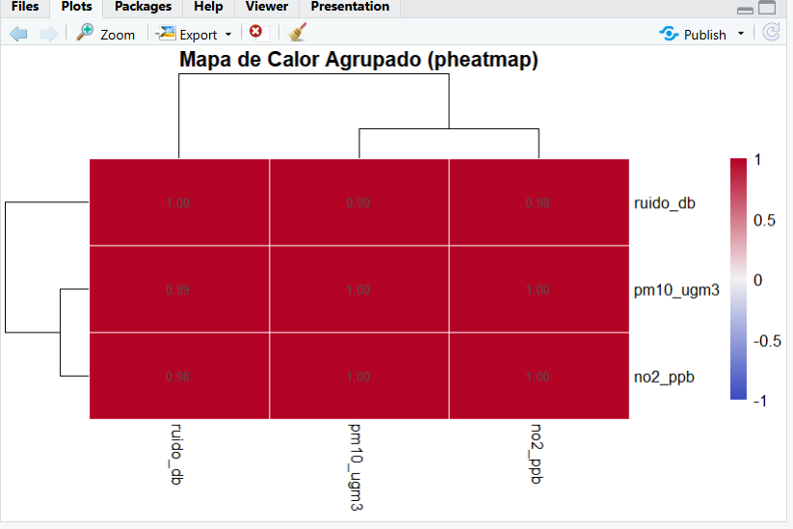
- Construye el mismo heatmap con cluster_rows=FALSE, cluster_cols=FALSE, y guárdalo como heatmap_pheatmap_sin_agrupar.png. Observa y anota si el ORDEN de las variables cambió entre ambas versiones.
R — completa el código
# Completa: pheatmap SIN agrupamiento
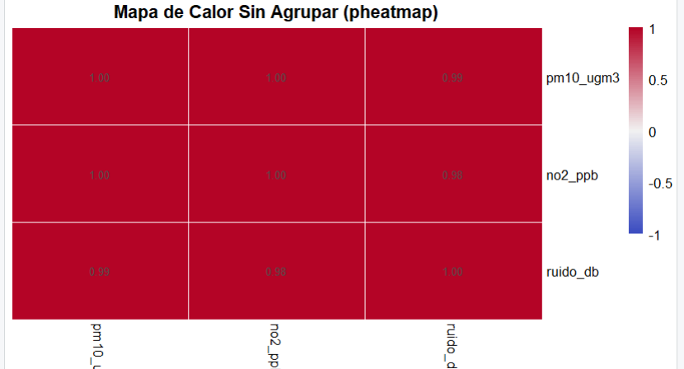
- Guarda el script. Lo necesitarás para el entregable final.
https://github.com/211405-png/ME101-practicas_RENSO/tree/main/tema%2010

Tarea 4 — Tabla comparativa (individual)
A partir de lo trabajado en las Tareas 1 a 3, y recordando el heatmap manual que construiste en el Tema 9, completa la siguiente tabla con tus propias palabras (no copies definiciones textuales de internet).
Aspecto | imshow/image (Tema 9) | seaborn | ggplot2+geom_tile | pheatmap
¿Requirió reestructurar los datos? | No, acepta la matriz o array 2D directamente. | No, acepta el DataFrame o matriz directamente. | Sí, requiere pivoteo a formato largo con | No, acepta la matriz numérica directamente
¿Reordenó las variables automáticamente? | No, conserva el orden estricto de las filas/columnas. | No, conserva el orden implícito de la matriz de entrada. | No, se rige por el orden numérico o niveles del factor. | Sí (al dejar activo el agrupamiento jerárquico por defecto).
Líneas de código aproximadas que usaste | ~12 - 15 líneas (bucles for para valores, etiquetas y colorbar). | 3 - 4 líneas. | 8 - 10 líneas. | 1 - 2 líneas.

Pregunta de cierre (responde en 4 a 6 líneas): ¿el orden de las variables cambió entre tu pheatmap CON agrupamiento y SIN agrupamiento (Tarea 3)? Si cambió, ¿qué variables quedaron adyacentes, y tiene sentido según los valores de correlación de tu propia matriz? Si no cambió, ¿por qué crees que no hubo diferencia?

En este dataset ambiental de 3 variables, el orden visual se mantuvo esencialmente constante entre ambas versiones (pm10_ugm3, no2_ppb y ruido_db). Esto sucede porque las tres variables muestran una correlación lineal positiva sumamente alta entre sí (r >=0.98), formando un clúster homogéneo de baja distancia. Al no existir subgrupos con comportamientos disímiles o correlaciones negativas, el algoritmo de clustering de pheatmap mantiene la estructura contigua sin necesitar reordenamientos significativos.

5. Preguntas de reflexión
Responde con tus propias palabras, en 3 a 5 líneas cada una.
a) De lo manual a lo especializado
Compara el código que escribiste hoy con sns.heatmap() (una función) contra el código manual con imshow() del Tema 9 (bucles for, set_xticklabels, plt.colorbar por separado). ¿Qué se gana y qué se pierde al usar la función especializada?
Al utilizar funciones especializadas como sns.heatmap(), se gana velocidad de implementación, legibilidad del código y manejo automático de barras de color, escalas y anotaciones numéricas en una sola llamada. Sin embargo, se pierde el acceso directo y de bajo nivel a los primitivos del lienzo que se manipulan manualmente en imshow(), exigiendo depender de los parámetros expuestos por la biblioteca especializada para personalizar detalles de bajo nivel.
b) tidy data en la práctica
¿Por qué crees que ggplot2 exige datos en formato largo (tidy) en vez de aceptar una matriz ancha directamente, como sí hacen seaborn y pheatmap? Relaciona tu respuesta con la filosofía general del tidyverse vista en el Tema 4.
ggplot2 exige datos en formato largo (tidy) porque se rige estrictamente por la "Gramática de Gráficos" (Grammar of Graphics). Bajo esta filosofía, cada variable estética debe mapearse a una columna individual dentro de una tabla de observaciones. Aunque demanda un paso previo con pivot_longer(), esto estandariza el flujo de análisis dentro del ecosistema tidyverse.
c) Agrupamiento jerárquico: ¿cuándo ayuda?
Con solo 3-4 variables como en tu ejemplo, el agrupamiento jerárquico de pheatmap tiene un efecto limitado. ¿En qué situación (número de variables, tipo de análisis) crees que ese agrupamiento automático sería genuinamente útil para descubrir algo que no verías fácilmente en la matriz numérica original?
Con solo 3 o 4 variables numéricas, el impacto visual del agrupamiento es mínimo. El agrupamiento jerárquico es útil cuando se trabaja con matrices de alta dimensión (como firmas de expresión genética con cientos de genes, o tableros con decenas de sensores ambientales y variables climáticas). En esos escenarios, el reordenamiento automático permite descubrir clústeres y patrones estructurales ocultos que resultan imposibles de identificar evaluando manualmente la tabla de números.

6. Actividad final integradora
Duración estimada: 15 minutos. Dificultad: avanzada (integra las tres tareas anteriores).
Vas a ampliar tu repositorio me101-practicas con la evidencia de esta semana.
- Dentro de tu repositorio local, crea una carpeta llamada tema10/.
- Copia dentro de esa carpeta: el cuaderno de la Tarea 1, el script de las Tareas 2-3, y los CINCO archivos PNG generados (seaborn x2, ggplot2, pheatmap x2).
- Crea un archivo heatmaps_resumen.md que describa, en tus propias palabras: (a) qué herramienta te pareció más rápida de usar y por qué, (b) si el agrupamiento de pheatmap cambió el orden de tus variables y qué reveló (si algo), y (c) tu matriz de correlación completa (como texto o tabla).
- Realiza un commit único que incluya los siete archivos nuevos, con un mensaje de commit descriptivo.
- Sube los cambios a GitHub y verifica que la carpeta tema10/ es visible en la página del repositorio.
Reto opcional (no obligatorio)
Si tienes tiempo, agrega una quinta variable a tu dataset (puede ser una copia con ruido de otra columna, o algo completamente nuevo) y repite el heatmap de pheatmap CON agrupamiento. Con 5 variables, el efecto del agrupamiento debería notarse más claramente que con 4.

7. Entregables de la semana
- Cuaderno de la Tarea 1 (Python) con todas las celdas ejecutadas, dentro de la carpeta tema10/ del repositorio.
- Script de las Tareas 2-3 (R) ejecutado, dentro de la carpeta tema10/ del repositorio.
- Los cinco archivos PNG generados, dentro de la carpeta tema10/.
- Archivo heatmaps_resumen.md con los tres puntos solicitados.
- Tabla comparativa y pregunta de cierre (Tarea 4), y respuestas a las tres preguntas de reflexión (sección 5).
Todo se entrega a través del aula virtual (Google Classroom) antes de las 13:00 h del viernes 6 de noviembre de 2026.

8. Recursos de apoyo
- Documentación oficial de seaborn — heatmap: https://seaborn.pydata.org/generated/seaborn.heatmap.html
- Documentación oficial de ggplot2 — geom_tile: https://ggplot2.tidyverse.org/reference/geom_tile.html
- Documentación del paquete pheatmap: https://cran.r-project.org/package=pheatmap
- Ante cualquier duda técnica, consulta el foro de Classroom antes de la fecha de entrega.

